Boekverslag Nederlands Mirthe Schonewille VW44
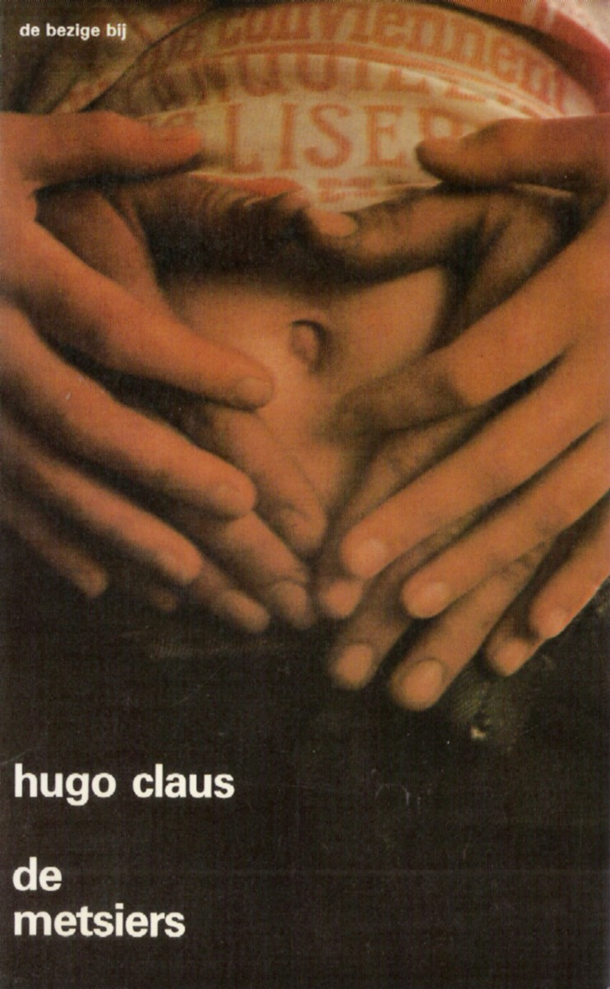

INHOUDSOPGAVE

  - Blz. 3 - Gegevens
  - Blz. 4 - Eerste reactie
  - Blz. 5 - Samenvatting
  - Blz. 7 - Analyse
  - Blz. 10 - Beoordeling

GEGEVENS

Titel: De Metsiers
Auteur: Hugo Claus
Eerste druk: 1951
Genre: Psychologische roman

EERSTE REACTIE

Mijn eerste reactie was: 'wat veel namen!' Elk hoofdstuk werd verteld vanuit een ander persoon. Hierdoor vond ik het best moeilijk om het boek in het begin te begrijpen. Het duurde ook even voordat ik de persoonlijkheden van de hoofdpersonen begon te begrijpen. De rest van mening kun je lezen bij 'beoordeling'.

SAMENVATTING

Vijfentwintig jaar zijn voorbijgegaan sedert de dag waarop Mon Verkindere zich als knecht aanbood op de hoeve van Metsiers, even buiten het dorp Zedelgem in West-Vlaanderen. De knappe, energieke en levenslustige boerin gaf steeds meer de voorkeur aan de stoere Mon boven haar schaapachtige echtgenoot.
Mon was al enige jaren haar minnaar toen hun zwakzinnige zoon Bennie geboren werd. Er tussendoor had de moeder ook nog een kortstondige verhouding gehad met Jules Goossens, de andere knecht.
De Moeder en Mon keerden zich gezamenlijk tegen de onbenullige Metsiers. Eens schoot Mon hem op de eendenjacht de benen vol hagel. Mon deed het om een tijd lang ongestoord met de Moeder samen te zijn, maar hij schiep er bovendien een sadistisch genoegen in haar echtgenoot hulpeloos te zien rondstrompelen.
Het was Metsiers' ongeluk dat hij ontdekte dat Bennie zijn zoon niet was. Zoals de zaken stonden, zagen de Moeder en Mon zich genoodzaakt hem uit de weg te ruimen. Mon is nu voorgoed geketend aan de vrouw, die hij als zijn kwade geest is gaan beschouwen. Samen met haar eenentwintigjarige dochter Ana, de twee jaar jongere Bennie en de knecht Jules wonen ze op de hoeve die langzaam maar zeker vervalt.
De mensen uit het dorp haten en vrezen de Metsiers. De enigen waarmee ze in contact staan, zijn de oude weduwnaar Smelders en zijn dikke zoon Frank, die een tijdlang verkering met Ana heeft gehad.
Toen bleek dat Ana zwanger van hem was, stuurde Frank haar naar Madame Sassen, de vrouw die de abortus gevallen behandelt in de stad, en vertoonde zich niet meer op de hoeve.
Vader en zoon Smelders scheppen er genoegen in de weerloze Bennie te kwellen. Ze maken hem wijs dat Ana vermoord is. Als Bennie in paniek raakt en gevaarlijk dreigt te worden, binden ze hem vast aan een stoel, tot Jules hem komt bevrijden.
Er is een heel hechte band tussen Ana en Bennie. Zij beschouwt hem als veel meer dan haar broer en voelt zich bij hem echt gelukkig. Bennie bewondert zijn zuster. Ana spiegelt Bennie voor dat ze eens de hoeve zullen verlaten om in de stad te gaan wonen. Ana zal voor Bennie blijven zorgen, er zal nooit iemand anders tussen komen. Op de terugweg van Madame Sassen ontmoet Ana de Amerikaanse officier van Nederlandse afkomst, Jim Braddok, die met zijn detachement bij Zedelgem is gelegerd.
Samen schuilen ze voor de regen in het tuinpaviljoentje van Baron Vervinck. Hier laat Ana zich door Jim verleiden. Ondanks het verzet van de Moeder, Mon en Jules, ziet Jim kans zich met zijn oppasser, Eddie Carter, bij de Metsiers te laten inkwartieren.
Ana voelt de aanwezigheid van Jim als een bedreiging voor haar relatie met Bennie. De Moeder voert iets in haar schild tegen de beide Amerikanen.
Als Jules hoort dat Bennie bij Franse Miet, een prostituee, is geweest, die een perverse belangstelling voor de jongen koestert, tracht hij Bennie’s ziel te redden.
Ana, onthutst door Bennie’s avontuur, overtuigt Bennie ervan dat Franse Miet hem alleen maar belachelijk heeft willen maken.
Hij steelt Eddie Carters revolver, sluipt naar het café van Franse Miet en schiet de ramen stuk.
Op een nacht probeert Jim Ana over te halen met hem naar Amerika te gaan. Hij houdt haar voor dat haar verstandhouding met Bennie immoreel is en geen stand kan houden. Het enige wat hij hiermee bereikt is dat Ana hem als vijand gaat zien. Geschokt door de confrontatie met Jim, zoekt Ana haar troost bij Bennie. Ze belooft hem dat ze nu toch werkelijk weg zullen gaan naar de stad om daar voorgoed bij elkaar te blijven. Maar, zo vertelt ze Bennie, ze moet eerst genezen van de schoppen en slagen die Jim haar heeft gegeven omdat ze niet met hem mee wilde naar Amerika. Bennie besluit onmiddellijk wraak te nemen op Jim. De volgende dag gaan Mon, Jim, Eddie en Bennie op eendenjacht in het moeras. Bennie richt plotseling zijn geweer op Jim, maar Eddie is sneller en schiet Bennie van korte afstand morsdood.
De beide Amerikanen maken zich uit de voeten. Op de hoeve wordt Bennie naast Ana in het grote bed van Moeder gelegd. Ana kijkt versuft naar het laken waarin hij gehuld ligt en denkt "Ik en Bennie.....Het mag niet".

ANALYSE

Opbouw
Het boek bestaat uit 25 hoofdstukken. In elk hoofdstuk wordt het verhaal vanuit een ander hoofdpersoon vertelt. 5 gaan vanuit Mon, 5 vanuit Ana, 4 vanuit Bennie, 4 vanuit Jules, 4 vanuit Jim en 3 vanuit de Moeder.

Ruimte
Het verhaal speelt zich af in Zedelgem, dit is een dorp in West-Vlaanderen. In Zedelgem speelt het verhaal zich voornamelijk af op de boerderij van de familie Metsiers. Ook vindt er een vrijpartij tussen Jim en Ana plaats in een tuinhuisje.

Tijd
Het boek speelt zich ongeveer in een week af. Dit kun je verklaren doordat Ana in het begin van het boek naar Madame Sassen gaat op een donderdag en ze na een week terug moet komen. Als ze weer terug moet komen is het boek afgelopen. Het boek speelt zich kort na de Tweede Wereldoorlog af. Rond deze tijd is het boek geschreven en er is een Amerikaans leger aanwezig zonder dat er oorlog is. Het boek is in chronologische volgorde geschreven. Er wordt wel gebruik gemaakt van flashbacks, zoals de moord op meneer Metsiers wat 25 jaar geleden gebeurde.

Personages
De belangrijkste personen in het boek zijn de Metsiers.
Ana Metsiers is een 21 jarige vrouw. Ze is zwanger van Smelders. Ze wil abortus laten plegen op dit kindje. Ook heeft ze nog een relatie met Jim Barrok. Wat ze niet kan vinden bij Jim en Smelder, vindt Ana bij Bennie. Ze heeft een goede band met haar halfbroertje Bennie. Ana heeft een duidelijk karakter. De schrijver besteed veel aandacht aan de gedachtes en gevoelens van Ana. Over het uiterlijk van Ana wordt niks verteld.
Bennie Metsiers is de zoon van Mon en de Moeder. Hij is 19 jaar. Het is een gevoelige jongen. Bennie is mentaal gehandicapt . Bennie beschrijft dingen uitgebreid, hij komt een beetje kinds over en hij gelooft dingen snel. Ook zwerft hij veel rond en komt hij redelijk agressief over. Hij heeft een speciale band met Ana. Dit wordt hem uiteindelijk fataal. Bennie lijkt op zijn moeder en heeft volle lippen.
Jim Barrok is een Amerikaanse soldaat van Nederlandse afkomst. Hij is dichtbij de boerderij van de Metsiers gestationeerd. Hij is verliefd op Ana, maar Ana wil niks van hem weten. Jim beschuldigd Ana van een verhouding met Bennie. Bennie wordt door Ana aangemoedigd om Jim te vermoorden maar uiteindelijk vermoord een vriend van Jim Bennie bij de jacht.
De Moeder is in het boek de enige die geen naam krijgt. Ze is de baas in de familie Metsiers en een overheersend persoon. Samen met Mon heeft ze haar man vermoord door hem te vergiftigen. Ze heeft ook nog een relatie gehad met Jules. Ze is erg bitter en toont haar emoties niet. De schrijver besteed veel aandacht aan de gevoelens en gedachten van de Moeder.

Mon Verkindere heeft een relatie met de Moeder. Bennie is zijn zoon. Het is een ruwe en verbitterde man, op deze manier praat en denkt hij. Hij heeft een gevangenisstraf uitgezeten en is erg agressief. Hij noemt Ana een hoer en Bennie een debiel, maar hij houdt wel van ze.
Jules Goossens is 60 jaar oud. Hij had een relatie met de Moeder. Hij werkt op de boerderij. Hij is katholiek en zoekt zijn antwoord bij het geloof.

Perspectief
De schrijver kiest voor elk hoofdstuk een ander perspectief. Je ziet elk hoofdstuk in de ogen van een ander persoon. Je komt hierdoor van meerdere personen hun kant van een verhaal te weten en hun gedachtes erover te weten. Het boek heeft dus een wisselend ik-perspectief (5x Mon, 4x Bennie, 5x Ana, 4x Jules, 4x Jim Braddok en 3x Moeder).

Thema
Het thema van het boek is het familieverband en de onderlinge verhoudingen bij de Metsiers.

Motieven
Er komen een aantal motieven in het boek voor:
- Moord: Meneer Metsiers en Bennie worden vermoord in het boek. Mon en de Moeder vermoorden meneer Metsiers. Hierdoor veranderd de machtspositie op de boerderij. Later wordt Bennie vermoord door Eddie. Hierdoor verliezen de Metsiers de enige persoon van wie iedereen houdt.
- Abortus: Ana is drie maanden zwanger van Smelders. Ze gaat naar Madame Sassen om daar abortus te laten plegen.
- Afzondering van de buitenwereld: De Metsiers zijn verstoten door hun dorp en wonen afgezonderd van Zedelgem.
- Relatie tussen broer en zus: Ana en Bennie hebben een speciale band met elkaar. Bennie doet alles wat Ana wil dat hij doet. Deze band is Bennie fataal geworden.

Titel
De Metsiers wonen op een boerderij in Zedelgem waar het hele verhaal zich afspeelt en waar het verhaal dus om draait. Dit boek zou oorspronkelijk de titel ‘De eendenjacht’ dragen. Dit slaat op de eendenjacht die in het einde van het boek voorkomt waarin Bennie Metsiers neergeschoten wordt.

Motto
Het motto van het boek is; Si tout amour prendroye racine J’en planteroye dans mon Jardin. De vertaling hiervan is: Indien elke liefde wortel schieten zou, dan zou ik ze planten in mijn tuin.
Er is geen duidelijke verklaring in het boek te vinden voor het motto, maar ik denk dat het te maken heeft met de relatie tussen Ana en Bennie.

Opdracht
Het boek heeft geen opdracht.

Informatie over de schrijver
Hugo Claus werd geboren op 5 april 1929. Hij was de oudste van zijn 4 broers. Hij werd vanaf zijn achttiende maand in een kostschool gezet. Hij leefde met tucht en voorschriften, alleen in lectuur kon hij zijn emoties kwijt. Na de bevrijding ging hij in Gent wonen en werd schilder, acteur en beeldhouwer aan de kunstacademie in Gent. In die periode verschenen zijn eerste 2 poëziealbums. Hugo Claus verbleef een tijd in Oostende en ging toen met de actrice Elly Overzier naar Parijs en vervolgens naar Rome, omdat Elly in Frankrijk en Italië enkele rollen moest spelen. In 1955 trouwden zij met elkaar. De Metsiers was toen al verschenen. Claus heeft deze roman geschreven toen hij nog maar 19 jaar oud was, in ongeveer één maand en om een weddenschap. De Metsiers heette eerst `de eendenjacht`. Hij zond dit boek naar Leo J. Krijnprijs en kreeg meteen een bekroning voor het gebruik van het meervoudige vertelperspectief. Hoewel hij meteen werd erkent als een literair `wonderkind` kwamen er ook negatieve reacties over de inhoudelijke aspecten van het boek als incest en inteelt. Na de jaren `50 heeft de productie voor Hugo Claus niet meer stil gestaan. Het ene boek na het andere verscheen. In 1970 vestigde Hugo zich in Amsterdam, hij had er een twee jaar durende verhouding met een andere actrice.
Dit zijn enkele prijzen die Hugo in de wacht sleepte: 4 staatsprijzen voor toneel, één staatsprijs voor poëzie en één voor proza, de driejaarlijkse Henriëtte Ronaldholst Prijs voor het gehele toneelwerk. De cultuurprijs van de stad Gent en de Constant Huygensprijs van de Jan Campertstichting.

Situering van het boek in de context
Het verhaal speelt zich af kort na de Tweede Wereldoorlog. In deze tijd is het boek ook geschreven. Hugo Claus is zelf ook geboren in België.

BEOORDELING

De manier waarop de hoofdstukken zijn verdeeld over de hoofdpersonen, vond ik interessant. Ik had deze manier van schrijven nog nooit gelezen. Op deze manier kon je de gedachtes en belevenissen van een persoon beter begrijpen. Je kon ook beter begrijpen waarom iemand iets deed. Ik vond het ook leuk om te zien dat het taalgebruik ook veranderde als er weer een ander persoon aan het woord was.

De ouderwetse schrijfstijl, de wisselende ik-persoon en de lange zinnen maakten het voor mij erg moeilijk om te lezen en te begrijpen. Ik vond het boek wel erg realistisch.

Verder was het boek in het Vlaams geschreven, dit was soms even irritant, maar ik vond het niet heel erg storend.

Ik vind het boek knap geschreven door de goede uitwerkingen van de personages. Toch zal ik het boek niet aanraden aan iemand anders van mijn leeftijd. Dit omdat ik het een boek vind waar je veel over moet nadenken en je soms bladzijden nog een keer moet lezen voordat je het begrijpt en dit is niet wat wil van een boek (en ik denk dat veel van mijn leeftijdsgenoten het met me eens zijn). Ik zou als ik wat beter ben geworden in lezen nog wel een boek van Hugo Claus willen lezen.

http://www.scholieren.com/boekverslag/44263

